Michał Krystecki nr albumu 342906 Sprawozdanie Lab 7 git cz.3

Moje sprawozdanie przedstawia perspektywę studenta A. Pracowałem w parze z Pawłem Łysakiem, który przedtawił perspektywe studenta B.

Na początku tworzę repozytorium, a następnie dodaje do niego kolege I nadaje mu rolę Developer:
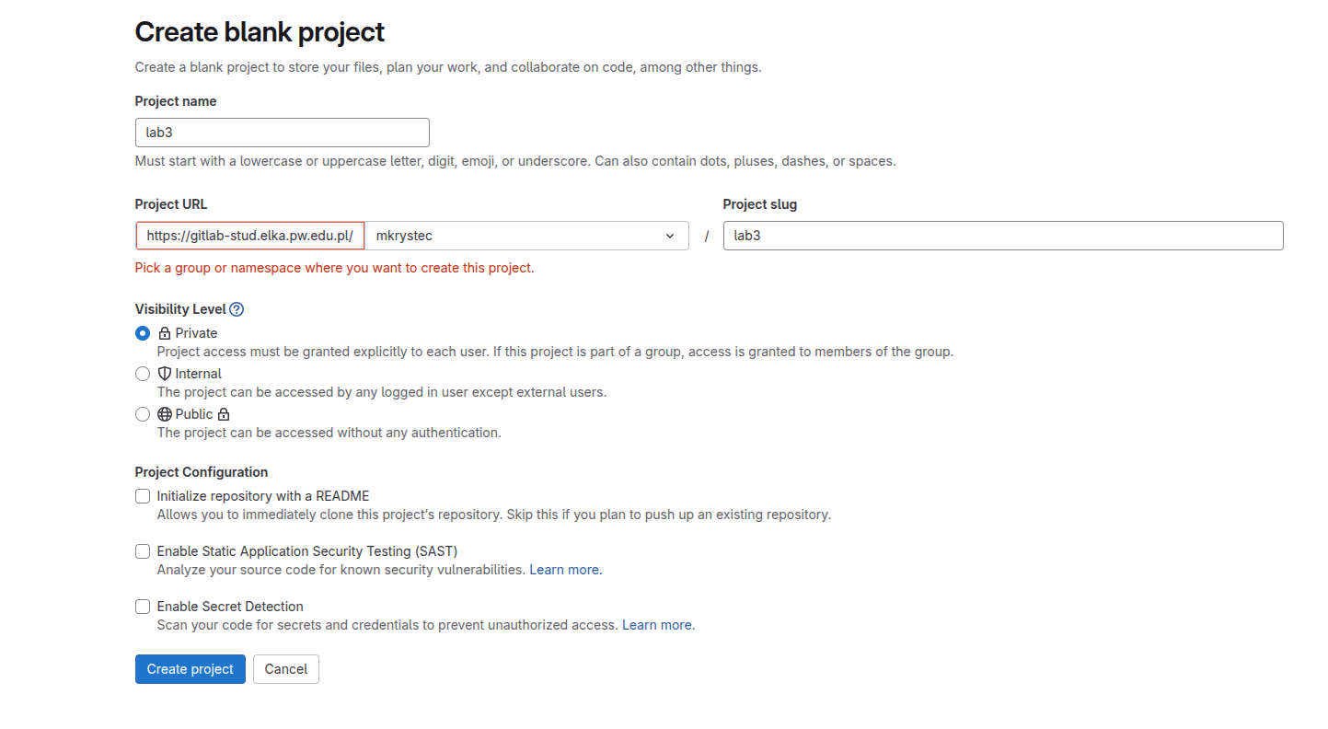
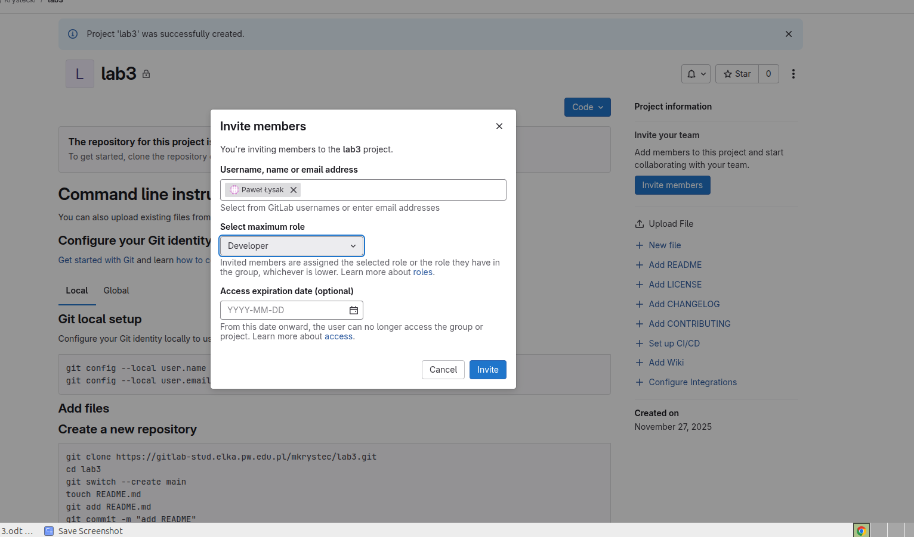

Po dodaniu kolegi tworzę plik README.md z zapisem w 1 linii I potem dodajego go do indeksu, tworzę migawkę I push’uje do repozytorium zdalnego
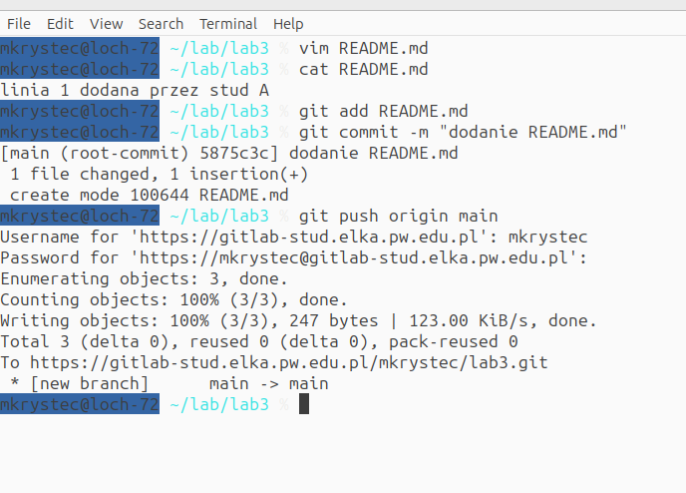
Następnie kolega chce dodać do repozytorium stworzony przez siebie plik README.md I otrzymuje informacje o isteniniu plików w repozytorium zdalnym których nie ma w swoim repozytorium lokalnym I przechodzi przez proces potrzebny do dodania swoich zmian opisany w jego sprawozdaniu. Po ostateczny push’u zmian przez kolegę zawartość pliku została zmieniona

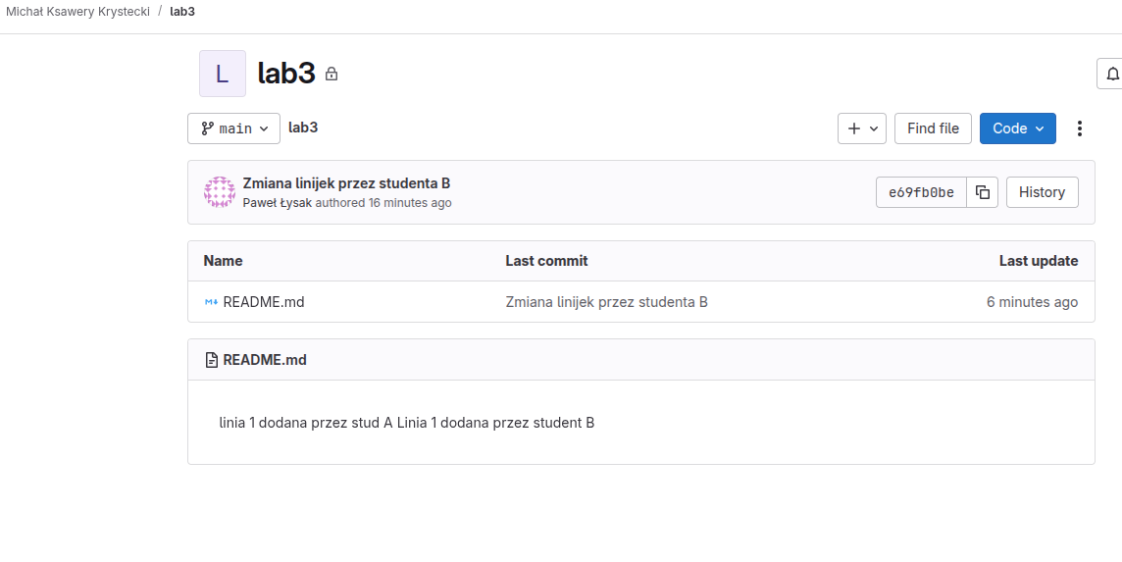
Merge request:
Kolega tworzy gałąź w lokalnym repozytorium I następnie push’uje ją do repozytorium zdalnego I tworzy merge request, który ja jako właściciel repozytorium mogę zrecenzowac, I ewetnualnie zaakceptować. Dzieje się tak ponieważ nie ma on uprawnień do mergowania do gałęzi main co wynika z jego roli.
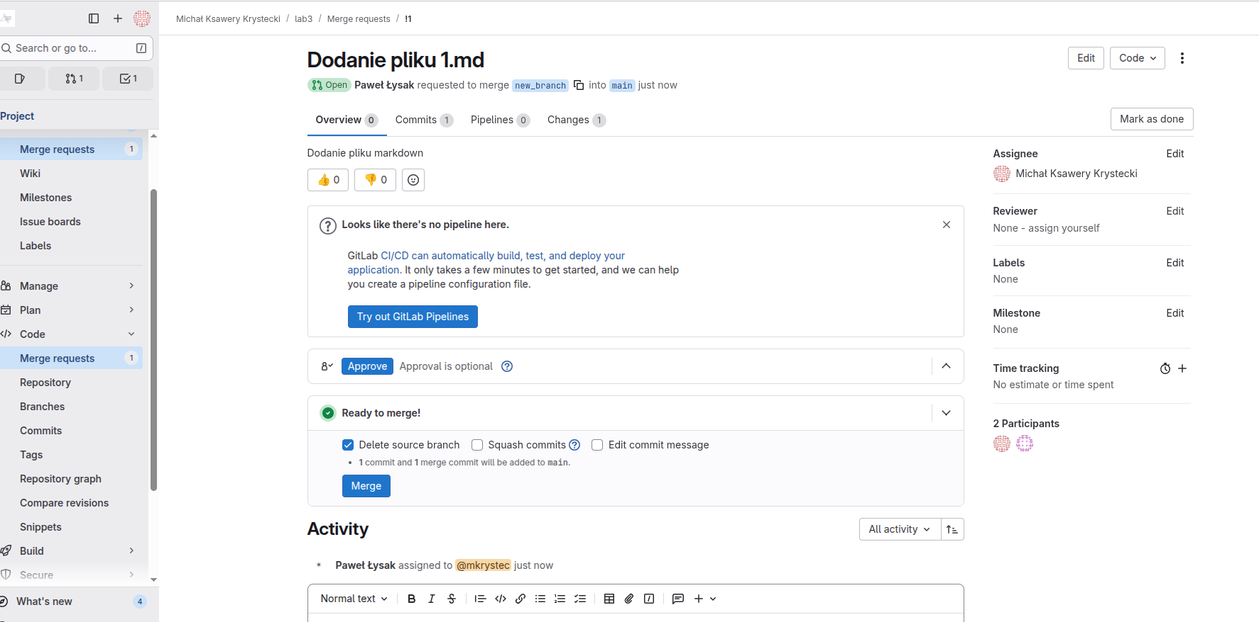
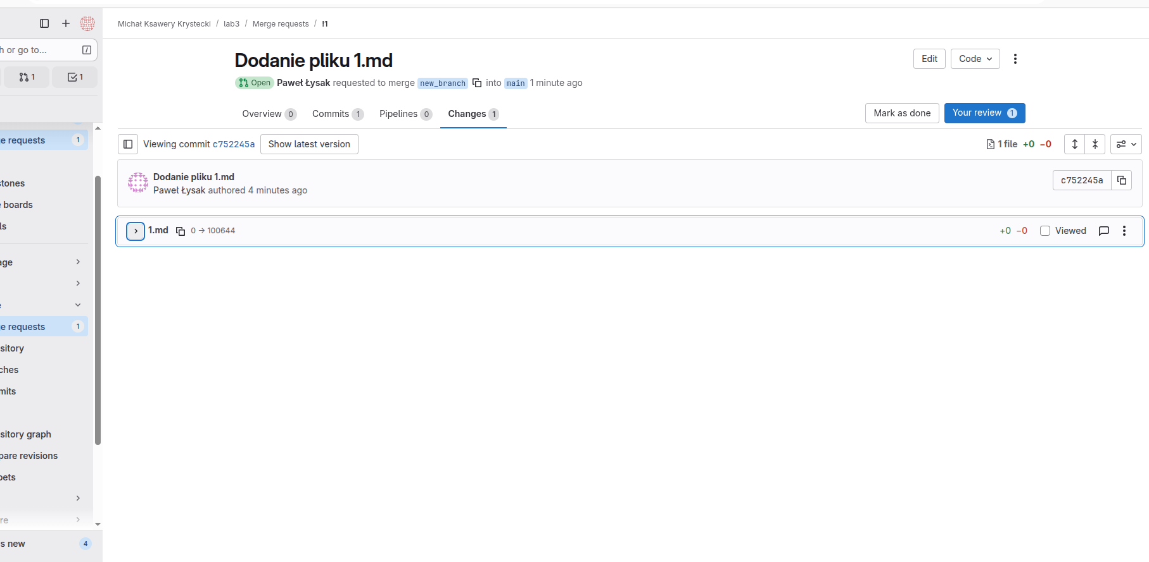

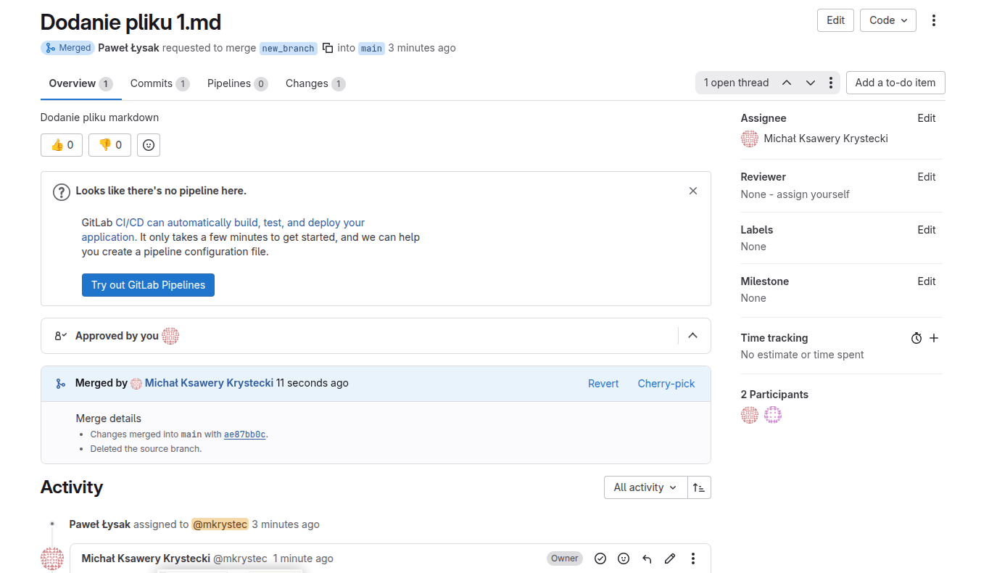
Po zaakceptowaniu zmian użytkownicy mogą zaaktualizować swoje repozytoria lokalne za pomocą git pull origin main .

Project Forking

W przypadkach gdy użytkownik nie ma uprawnień do zapisu w danym repozytorium a chce przesłać zmiany często używa się Fork’ów. Następnie można stworzyć merge request, który zostanie zrecenzowany przez użytkownika o odpowiendich uprawnieniach.

Tu tworzymy Fork’a

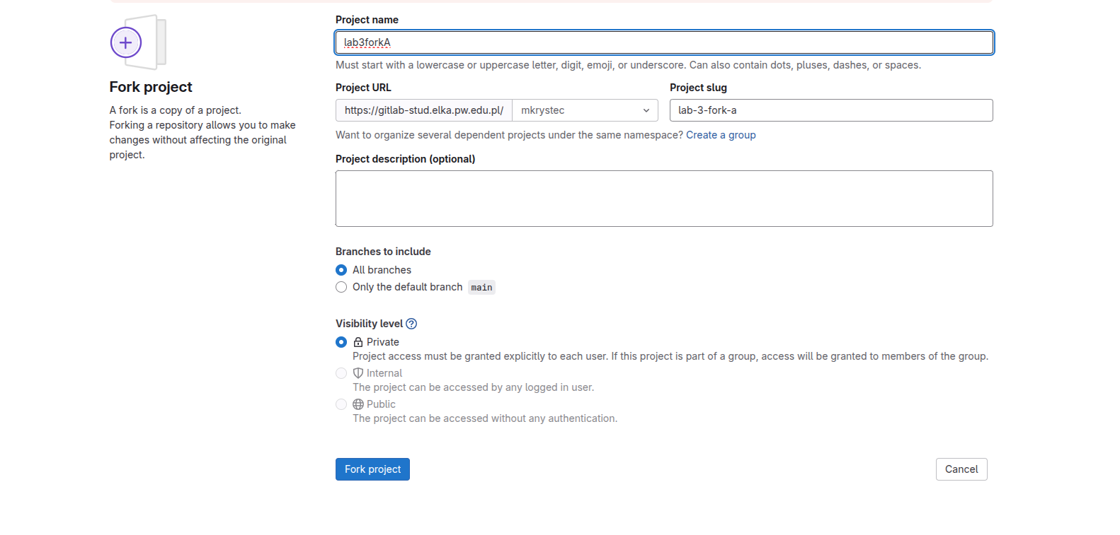
Aby dodać zmiany z naszego forka tworzymy merge request:

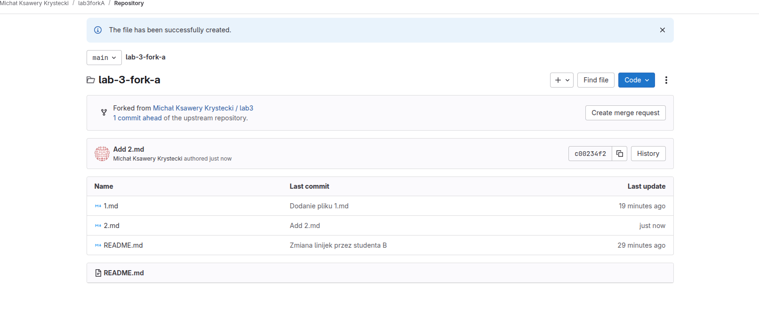
Po zaakceptowaniu merge requesta zmiany są widoczne w pierwotnym repozytorium
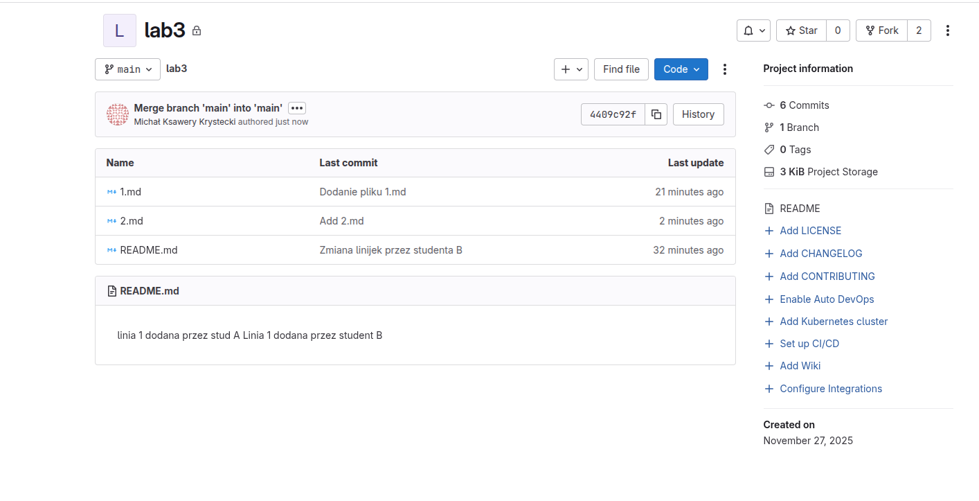
Czasami zdarza się że nasz Fork nie zawiera migawek z forkowanego repozytorium, wtedy możemy użyć funkcji update fork

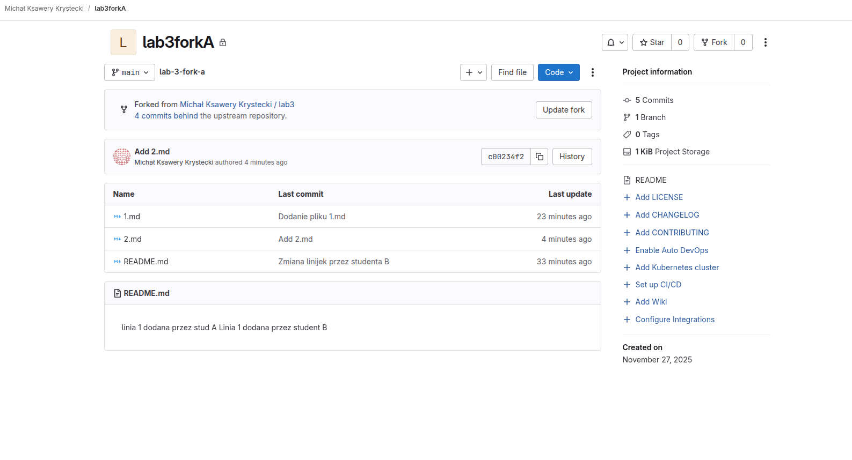
Po wykoaniu tego działąnia zmiany są widoczne w forku, otrzymujemy też powiadomienie o tym że fork jest aktulany z nadrzędnym repozytorium.

